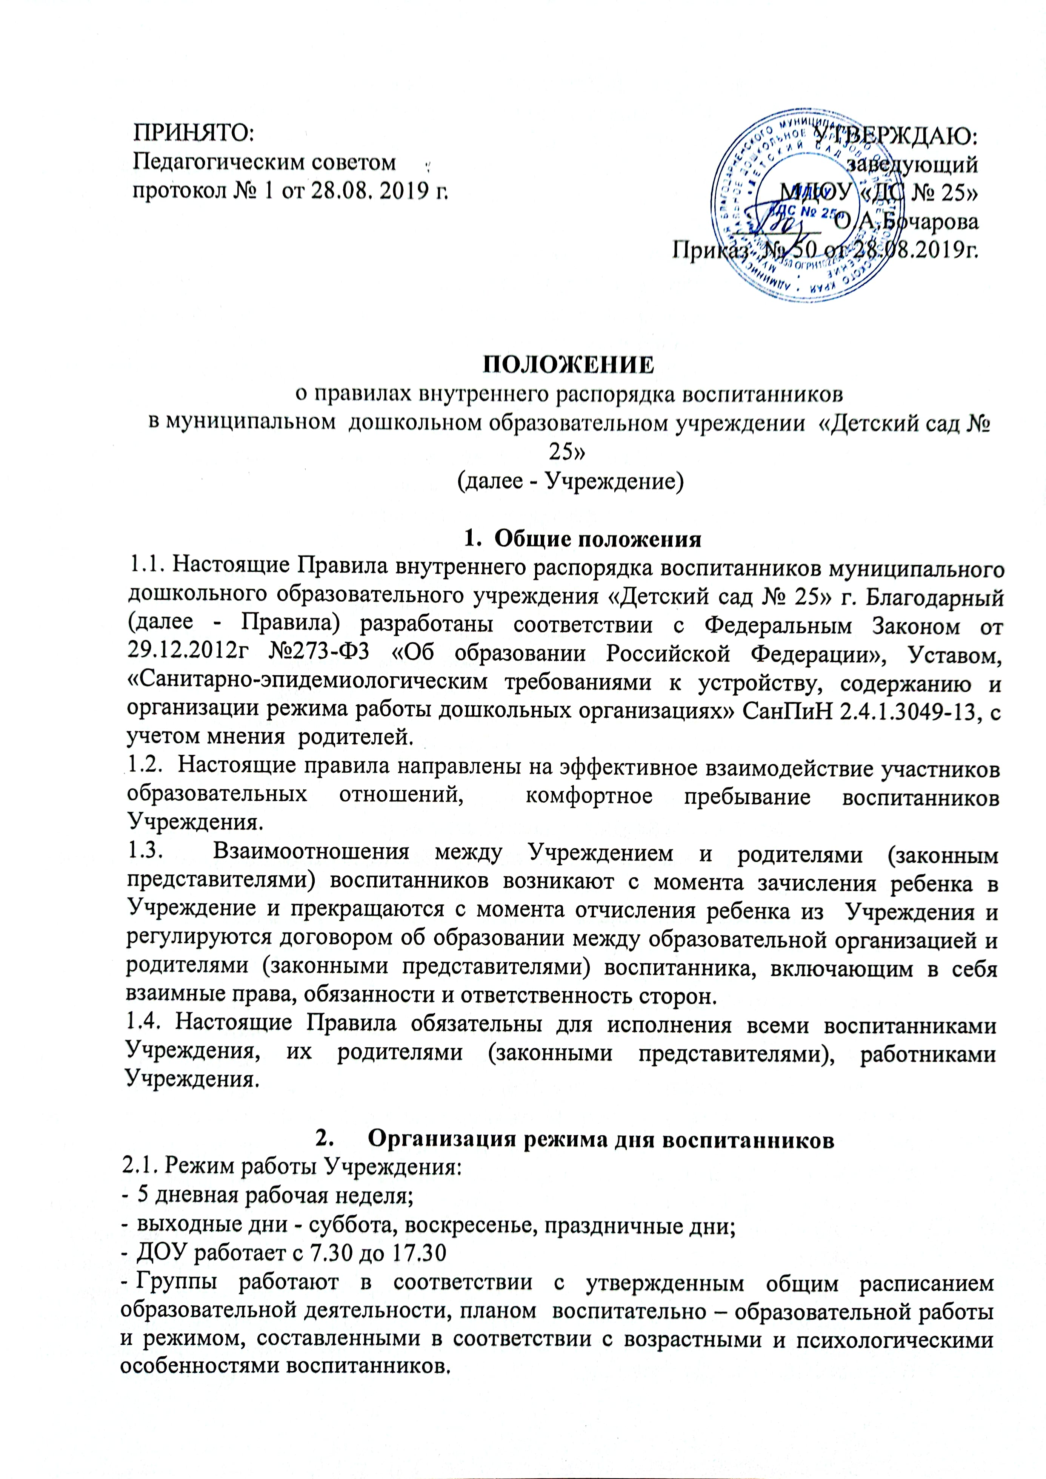

|  |  |
| --- | --- |
| ПРИНЯТО:  Педагогическим советом  протокол № 1 от 28.08. 2019 г. | УТВЕРЖДАЮ:  заведующий  МДОУ «ДС № 25»  _______ О.А.Бочарова  Приказ № 50 от 28.08.2019г. |

**ПОЛОЖЕНИЕ**

о правилах внутреннего распорядка воспитанников

в муниципальном дошкольном образовательном учреждении «Детский сад № 25»

(далее - Учреждение)

1. **Общие положения**

1.1. Настоящие Правила внутреннего распорядка воспитанников муниципального дошкольного образовательного учреждения «Детский сад № 25» г. Благодарный (далее - Правила) разработаны соответствии с Федеральным Законом от 29.12.2012г №273-Ф3 «Об образовании Российской Федерации», Уставом, «Санитарно-эпидемиологическим требованиями к устройству, содержанию и организации режима работы дошкольных организациях» СанПиН 2.4.1.3049-13, с учетом мнения родителей.

1.2. Настоящие правила направлены на эффективное взаимодействие участников образовательных отношений, комфортное пребывание воспитанников Учреждения.

1.3. Взаимоотношения между Учреждением и родителями (законным представителями) воспитанников возникают с момента зачисления ребенка в Учреждение и прекращаются с момента отчисления ребенка из Учреждения и регулируются договором об образовании между образовательной организацией и родителями (законными представителями) воспитанника, включающим в себя взаимные права, обязанности и ответственность сторон.

1.4. Настоящие Правила обязательны для исполнения всеми воспитанниками Учреждения, их родителями (законными представителями), работниками Учреждения.

1. Организация режима дня воспитанников

2.1. Режим работы Учреждения:

* 5 дневная рабочая неделя;
* выходные дни - суббота, воскресенье, праздничные дни;
* ДОУ работает с 7.30 до 17.30
* Группы работают в соответствии с утвержденным общим расписанием образовательной деятельности, планом воспитательно – образовательной работы и режимом, составленными в соответствии с возрастными и психологическими особенностями воспитанников.

Родители (законные представители) должны знать о том, что своевременный приход в ДОУ - необходимое условие качественной и правильной организации воспитательно-образовательного процесса.

2.3. Педагоги проводят беседы и консультации для родителей (законных представителей) о воспитаннике, утром до 08.30 и вечером после 17.00. В другое время педагог находится с детьми и отвлекать его от воспитательно- образовательного процесса категорически запрещается.

2.4. К педагогам группы необходимо обращаться на «Вы», по имени и отчеству,

независимо от возраста, спокойным тоном. Спорные и конфликтные ситуации

нужно разрешать только в отсутствии детей.

2.5. Календарный график на каждый учебный год утверждается приказом заведующего Учреждения.

2.6. Образовательная деятельность начинается с 9 часов 00 минут.

2.7. Расписание образовательной деятельности составляется в строгом соответствии с СанПиН 2.4.1.3049-13. «Санитарно - эпидемиологические требования к устройству, содержанию и организации режима работы дошкольных образовательных организаций», утвержденных Постановлением главного государственного санитарного врача РФ от 15.05.2013 года № 26.

2.8. Максимально допустимый объем недельной образовательной нагрузки для воспитанников в рамках реализации образовательной программы и дополнительных общеразвивающих программ дошкольного образования, составляет:

- От 1,5 до 3 лет - 1 час 40 минут;

- От 3 до 4 лет - 2 часа 30 минут;

- От 4 до 5 лет - 3 часа 20 минут;

- От 5 до 6 лет - 5 часов 50 минут;

- От 6 до 7 лет - 7 часов 30 минут;

Количество ООД в каждой возрастной группе определяется учебным планом Учреждения.

2.9. Продолжительность ООД составляет:

- в группе раннего возраста (от 1,5 до 3 лет) - 10 минут;

- в младшей группе (от 3 до 4 лет) - 15 минут;

- в средней группе (от 4 до 5 лет) - 20 минут;

- в старшей группе (от 5 до 6 лет) - 25 минут;

Максимально допустимый объем образовательной нагрузки в первой половине дня в младшей и средней группах не превышает 30 и 40 минут соответственно, а в старшей и подготовительной - 45 минут и 1,5 часа соответственно. В середине времени, отведенного на организованную образовательную деятельность, проводится физкультминутка. Перерыв между периодами ООД составляет 10 минут. Образовательную деятельность, требующую повышенной познавательной активности и умственного напряжения детей, организовывают в первой половине дня. Для профилактики утомления детей рекомендуется проводить физкультурные, музыкальные занятия, ритмику и т.д. С детьми раннего возраста ООД осуществляется по подгруппам. Допускается осуществлять организованную образовательную деятельность на игровой площадке во время прогулки.

2.10. Режим дня воспитанников в каждой возрастной группе соответствует возрастным особенностям детей и способствует их гармоничному развитию.

2.11. На самостоятельную деятельность детей 3 - 7 лет (игры, подготовка к организованной образовательной деятельности, личная гигиена) в режиме дня отводиться не менее 3 - 4 часов.

2.12. Максимальная продолжительность непрерывного бодрствования детей 3-7 лет 5,5-6 часов, до 3-х лет - в соответствии с медицинскими рекомендациями.

2.13. Воспитатели всех возрастных групп организуют прогулку воспитанников в соответствии с требованиями СанПиН 2.4.1.3049-13 пункт 11.5. Продолжительность прогулки детей составляет не менее 3-4 часов. Прогулки организуют 2 раза в день: в первую половину - до обеда и во вторую половину дня - перед уходом детей домой. При температуре воздуха ниже минус 15 °C и скорости ветра более 7м/с продолжительность прогулки сокращается. Прогулка не проводится при температуре воздуха ниже минус 15 градусов и скорости ветра более 15 м/с, в иных случаях родители (законные представители) не имеют права требовать от воспитателей и администрации детского сада отмены данного режимного момента.

2.14. Питание воспитанников осуществляется в соответствии с примерным десятидневным меню. Родители (законные представители) знакомится с меню на информационном стенде в групповой комнате.

2.15. При организации режима пребывания детей в дошкольных образовательных организациях (группах) более 5 часов организуется прием пищи в каждой возрастной группе с интервалом 3-4 часа в соответствии с режимом дня данной возрастной группы, графиком выдачи готовых блюд с пищеблока на группы.

2.16. При организации питания детей воспитатели не могут нарушать требования к соблюдению сроков реализации готовой нищи, а именно, оставлять завтрак, обед или ужин для детей, не участвовавших в режимном моменте приема пищи.

2.17. Продолжительность сна в Учреждение для детей от 1,5 до 3-х лет не менее 3-х часов, для детей от 3 до 7 лет - 2-2,5 часа.

2.18. Во время сна детей присутствие воспитателя (или младшего воспитателя) в спальне обязательно.

**3. Охрана здоровья воспитанников**.

1. Родители (законные представители) обязаны приводить ребенка в ДОУ здоровым и информировать воспитателей об изменениях в состоянии здоровья ребенка.
2. Ежедневный утренний прием детей проводят воспитатели групп, которые опрашивают родителей (законных представителей) о состоянии здоровья детей. По показаниям ребенку проводят термометрию. Больные дети или дети с подозрением на заболевание в Учреждение не принимаются.
3. Заболевших в течение дня детей изолируют от здоровых детей (временно размещают в медицинском блоке) до прихода родителей или госпитализации в лечебное учреждение с информированием родителей.
4. О невозможности прихода ребенка по болезни или другой уважительной причине необходимо сообщить в Учреждение по телефону воспитателю группы. Ребенок, не посещающий Учреждение более 5 дней (за исключением выходных и праздничных дней), должен иметь справку от врача. В случае отсутствия ребенка в Учреждение по каким-либо обстоятельствам, необходимо написать заявление на имя заведующего о сохранении места за ребенком с указанием периода отсутствия ребенка и причины.
5. Если у ребенка есть аллергия или другие особенности здоровья и развития, то родитель (законный представитель) должен поставить в известность воспитателя, с обязательным предоставлением справки от педиатра или врача-аллерголога.
6. Родители (законные представители) обязаны приводить ребенка в опрятном виде, чистой, застегнутой на все пуговицы одежде, удобной, соответствующей сезону обуви, без посторонних запахов (духи, табак и т.п.), следить за исправностью застежек (молний).

4. Обеспечение безопасности воспитанников

1. Родители (законные представители) обязаны забрать ребенка до 19.00 ( пл. Победы,17). В случае неожиданной задержки, родитель (законный представитель) должен незамедлительно связаться с воспитателем группы. Если родители не могут лично забрать ребенка из Учреждения, требуется заранее оповестить воспитателя группы и сообщить, кто будет забирать ребенка.
2. Нельзя забирать детей с территории Учреждения, не поставив в известность воспитателя группы, а также поручать это детям, подросткам в возрасте до 18 лет, лицам в нетрезвом состоянии, наркотическом опьянении.
3. Категорически запрещен приход ребенка дошкольного возраста в Учреждение и его уход без сопровождения родителя (законного представителя).
4. Родители (законные представители) должны своевременно информировать воспитателя группы об изменении контактного телефона, места жительства, места работы.
5. Чтобы избежать случаев травматизма, родителям необходимо проверять содержимое карманов в одежде ребенка на наличие опасных предметов. Категорически запрещается приносить в Учреждение острые, режущие, стеклянные предметы, а также мелкие предметы (бусинки, пуговицы, булавки, деньги и т. п.), таблетки и другие лекарственные средства.
6. Воспитанникам запрещается приносить в детский сад жевательную резинку и другие продукты питания (конфеты, печенье, чипсы, сухарики, напитки и др.), применять физическую силу в отношении других воспитанников.
7. Не рекомендуется надевать воспитаннику золотые и серебряные украшения, давать с собой дорогостоящие игрушки, мобильные телефоны, а также игрушки, имитирующие оружие. За золотые и серебряные вещи, а также за дорогостоящие предметы администрация Учреждения ответственности не несет.
8. Запрещается оставлять велосипеды, самокаты, коляски и санки в помещении детского сада.
9. При парковке автомобиля у входа на территорию Учреждения необходимо оставлять свободным подъезд к воротам для въезда и выезда служебного транспорта. Запрещается въезд на личном транспорте или такси на территорию Учреждения.
10. Запрещено распитие спиртных напитков и курение на территории и в помещениях Учреждения.

5. Ответственность

5.1. Администрация Учреждения, воспитатели, педагоги-специалисты несут ответственность за жизнь, здоровье детей, реализацию в полном объёме учебного плана, качество реализуемых образовательных программ, соответствие применяемых форм, методов и средств организации образовательного процесса возрастным, психофизиологическим особенностям детей.

5.2. Программы, методики и режимы воспитания и обучения в части гигиенических требований допускаются к использованию при наличии санитарно-эпидемиологического заключения о соответствии их санитарным правилам.

6. Заключительные положения

6.1. Настоящие Правила принимаются на Управляющем совете учреждения с учетом мнения родителей (законных представителей), утверждаются приказом по Учреждению.

6.2. Текст настоящих правил размещается на информационном стенде и на официальном сайте Учреждения в сети интернет.